小学毕业班数学测试卷
班级 姓名 成绩
一、填空题。（每空1分，共20分）
l、十分位上是2，百分位上是7的小数是（ ），它是由（ ）个0.01组成的。
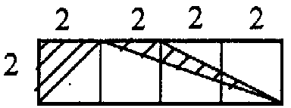
2、右图中的阴影部分的面积占长方形的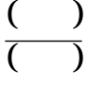。
3、比值是0.72的最简单整数比是（ ）。
4、若5:x＝3y，那么x和y成（ ）比例。
5、50港币=（ ）元人民币（1元港币=1.06元人民币）
2.55小时=（ ）小时（ ）分=（ ）分
6、合数a的最大约数是（ ），最小约数是（ ），它至少有（ ）个约数。
7、A和B都是自然数，分解质因数A＝2×5×C；B=3×5×C。如果A和B的最小公倍数是60，那么C=（ ）。
8、学校体育组买来8个足球，每个a元，又买来b个篮球，每个25.5元，那么8a＋25.5b表示（ ）。
9、有一个三角形的三个内角都不相等，其中最小的角是45°，这个三角形是（ ）三角形。
10、一只挂钟的时针长5厘米，分针长8厘米，从上午8时到下午2时，分针尖端“走了”（ ）厘米，时针“扫过”的面积是（ ）平方厘米。
11、一个长方体，一个圆柱和一个圆锥，它们的底面积和体积分别相等，如果长方体的高是9厘米，圆柱的高是（ ）厘米，圆锥的高是（ ）厘米。
12、甲2小时做14个零件，乙做一个零件小时，丙每小时做8个零件，这三个人中工作效率最高的是（ ）。
二、判断题。对的在括号内打“√”，错的打“×”。（每题1分，共5分）
l、两位数乘两位数，积只可能是三位数或四位数。（ ）
2、大于又小于的分数不存在。 （ ）
3、小华在纸上画了一条长10厘米的射线。（ ）
4、没有经过整理的数据叫做原始数据。 （ ）
5、甲乙两个不等于0的数，如果甲数的与乙数的相等。那么甲数＞乙数。
三、选择题。把正确答案的序号填入括号内。（每题2分，共10分）
l、一个整数精确到万位是30万，这个数精确前可能是（ ）。
（l）294999 （2）309111 （3）305997（4）295786
2、下面说法中正确的有（ ）个。（1）两个奇数的和是奇数；（2）两个偶数的和是偶数；（3）两个质数的和是质数；（4）两个合数的和是合数。
（l）1 （2）2 （3）3 （4）4
3、40.5×0.56＝（ ）×56
（1）40.5 （2）4.05（3）0.405 （4）0.0405
4、一根绳子剪成两段，第一段长米，第二段占全长的，那么（ ）。
（1）第一段长 （2）第二段长 （3）两段一样长 （4）无法确定
5、一个正方形的边长和圆的半径相等，已知正方形的面积是20平方米，圆的面积是（ ）平方米。
（1）无法解答 （2）62.8 （3）12.56 （4）15.7
四、解答下面各题。（共35分）
l、直接写出得数。（5分）
24×896÷64＝ 15.4－（5.4－4.5）＝ 16×（1000＋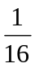）＝
×5÷×5＝ 2－＋－＋－＝
2、求未知数x。（5分）
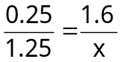 2x－1.65＋2.35＝7

3、计算。前两题用简便方法计算。（15分）
（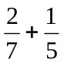）×7×5 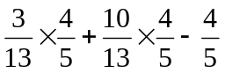
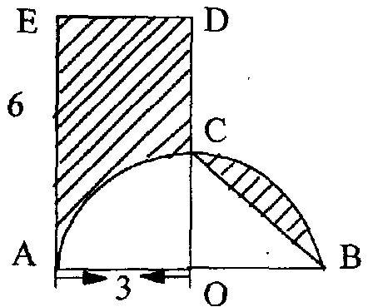
（9＋9²＋9³）×0.01 13.5×[1.5×（1.07＋1.93）]
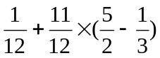 （333＋667）÷[63×（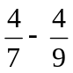）]
4、求阴影部分的面积。（单位，厘米）（3分）

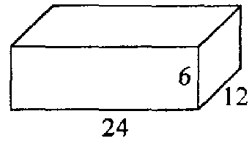
5、有一个长方体，如右图，（单位：厘米）现将它“切成”完全一样的三个长方体。（3分）
（1）共有（ ）种切法。
（2）怎样切，使切成三块后的长方体
的表面积的和比原来长方体的表面积增加
得最多，算一算表面积最多增加了多少？
6、某方旅游城市近几年来游客人数统计图。（4分）
（l）2000年的游客人数比1998年增
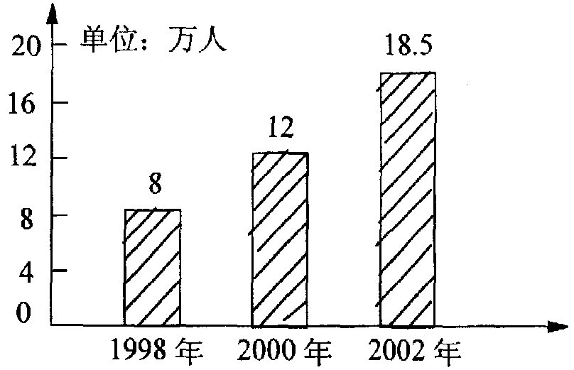
长（ ）％；2002年的游客人数
比2000年增长（ ）％。
（2）按这样的趋势，你估计2004年
游客人数将比2002年增长（ ）％，
将达到（ ）万人。

五、应用题。（30分）
l、根据给出的不同条件，分别列出算式，不计算。
图书馆有文艺书400本， ，有科技书多少本？
（1）文艺书的本数是科技书的
（2）科技书的本数比文艺书多
（3）科技书和文艺书的本数的比是5:8
（4）文艺书比科技书的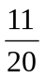少84本
（5）文艺书的等于科技书的60％
（6）正好是科技书、文艺书的总数的40％
2、一块120公顷的麦地，一台收割机前3.5小时收割了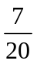，按照这样的速度，这块地要多少小时才能收割完？（用比例知识解答）
3、实验小学四年级有120人参加开放题竞赛，获奖人数占总人数的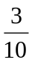，而获奖人数中的是女生，获奖的男生占总人数的几分之几？
4、一项工程，单独做，甲要10天完成，乙要15天完成，开始二人一起干，因工作需要甲中途调走，结果乙一共用了9天完成。甲队中途调走了几天？
5、一个圆柱形玻璃水槽，底面直径20厘米，深15厘米，用这个水槽装满水，再倒入一个空的正方体金鱼缸中，已知金鱼缸从里面量的深是30厘米。问：金鱼缸中的水面高度大约是多少厘米？（最后得数保留整厘米数。）
6、商店同时卖出两台洗衣机，每台2400元，其中一台比进价高20％，另一台比进价低20％，总的来看商店卖出这两台洗衣机是赚钱还是赔钱？你是怎样想的？

